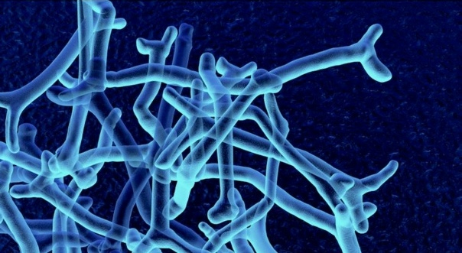
Бифидобактерии в молочных продуктах
Бифидобактерии – это микроорганизмы, которые регулируют состав нормальной кишечной флоры, сдерживают рост и размножение патогенных микроорганизмов в кишечнике, что является важным фактом защиты организма (особенно раннего возраста) от развития кишечных инфекций. Бифидобактерии принимают участие в пищеварении и всасывании. Они способствуют процессам ферментативного переваривания пищи, нормальной эвакуации кишечного содержимого, участвуют в синтезе и всасывании витаминов групп В, К, фолиевой и никотиновой кислот, содействуют усвоению солей кальция, витамина D, обладают антианемическим, антирахитическим и антиаллергическим действием. Важная функция бифидобактерий – участие в формировании иммунологической реактивности организма (они укрепляют иммунитет).
Самыми распространенными и доступными пищевыми продуктами, являющимися источниками бифидобактерий, выступают кисломолочные продукты (йогурт, кефир, простокваша и другие).
Йогурт – один из лучших источников бифидобактерий. Натуральный продукт делают из молока, которое сбраживается бактериями. Употребление йогурта положительно влияет на пищеварительную систему. Этот продукт подходит людям с непереносимостью лактозы, поскольку бактерии превращают часть лактозы в молочную кислоту, снижая содержание вещества в конечном продукте.
Однако следует помнить, что не все йогурты содержат живые пробиотики. В некоторых продуктах не остается живых бактерий после термической обработки. По данной причине следует обязательно читать этикетку, прежде чем купить йогурт, и выбирать продукт с активной или живой культурой, не содержащий добавленный сахар.
ГУ РЦГЭиОЗ

